技能解锁不一定被使用，也就是没有放到界面槽的技能不是当前使用的技能
Base通过调用 takeSkill 来将已解锁的技能放到主界面技能槽, cell记录的self.skillDic
也只是当前正在使用的技能

- Base通知准备技能
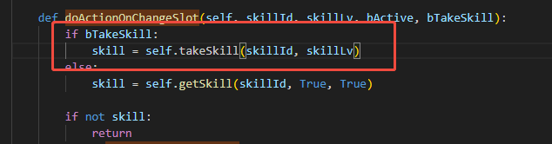
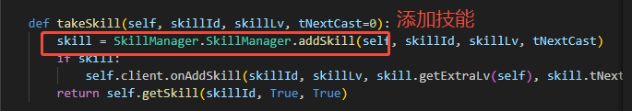
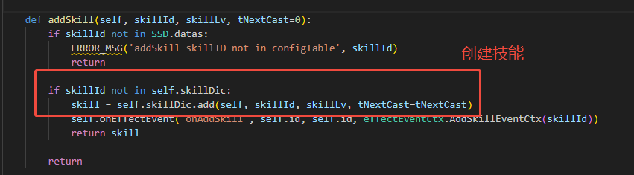
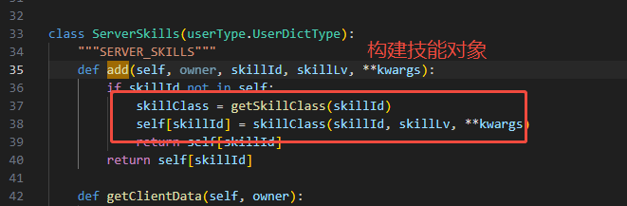
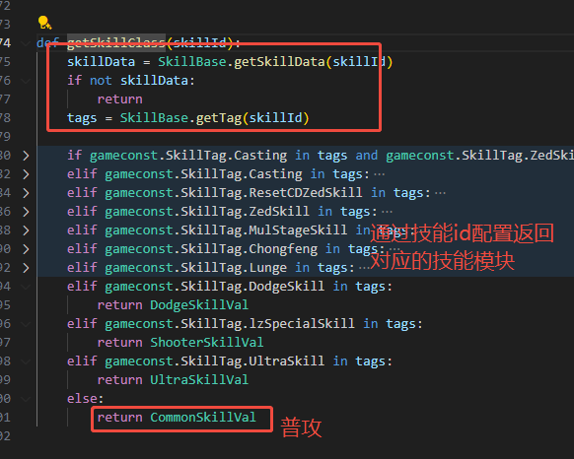
多段普攻是下面这个模块
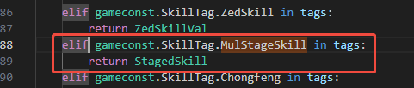

这里先只看普攻

- 使用技能
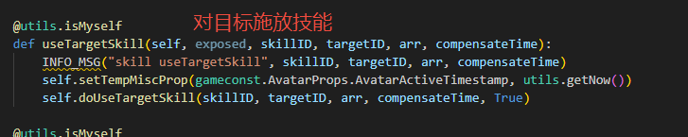
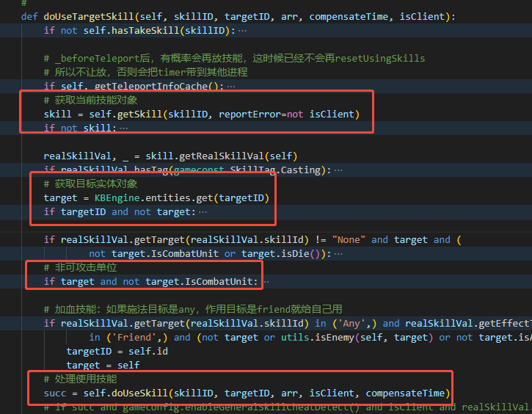

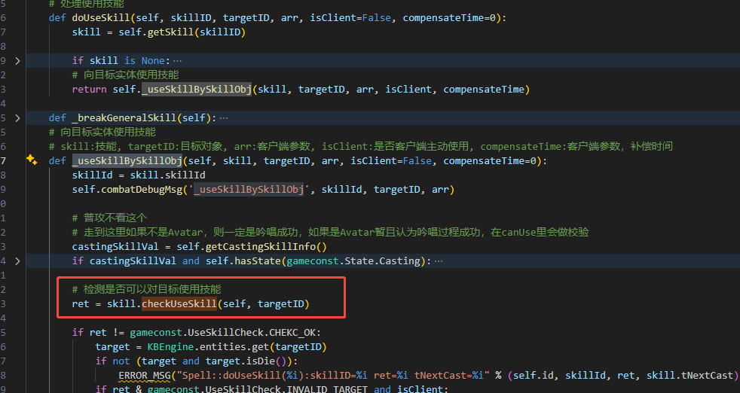
检测角色自身属性是否可以使用该技能
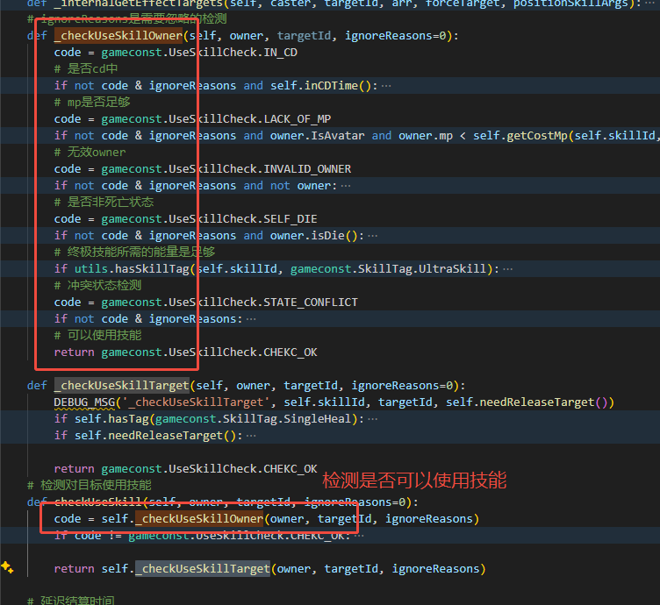
检测和目标关系是否可以使用技能
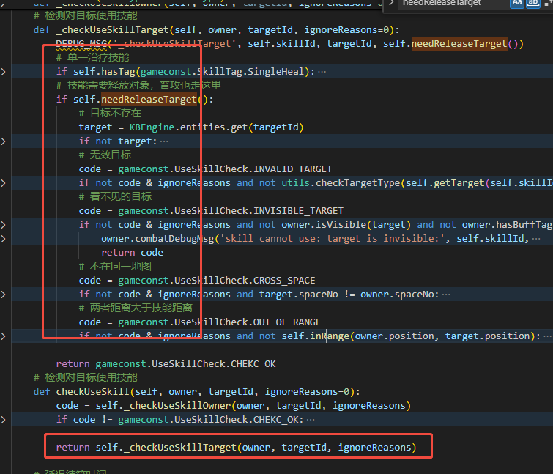
检测不通过
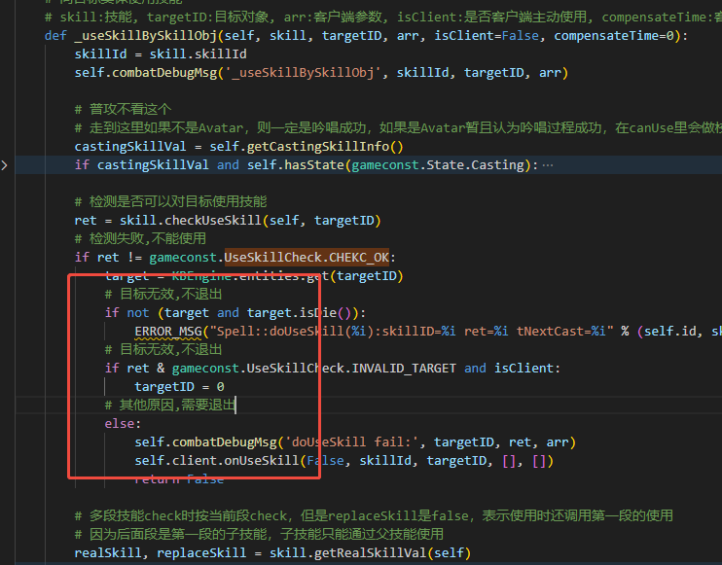

普攻释放第一段
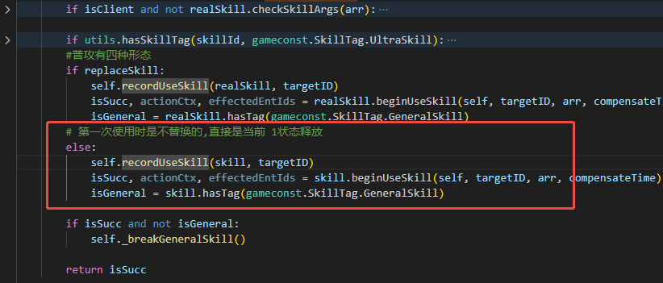

更新相关状态,如一些技能释放会让角色位置发生变化,将状态更新为 技能移动
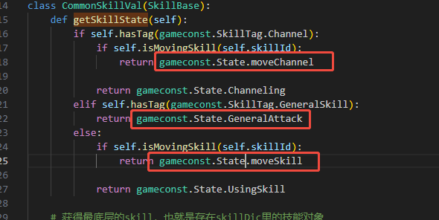
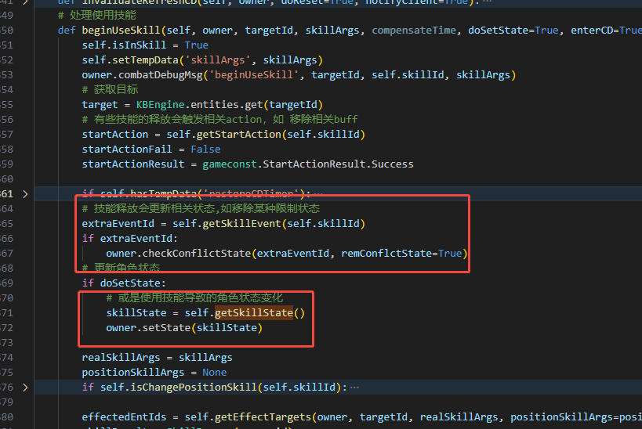
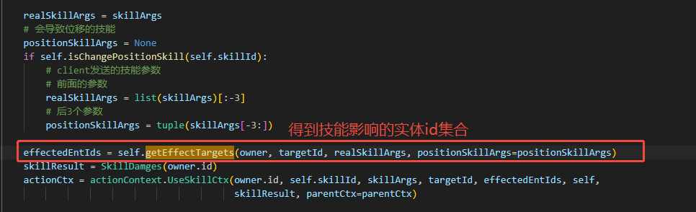
看看具体实现
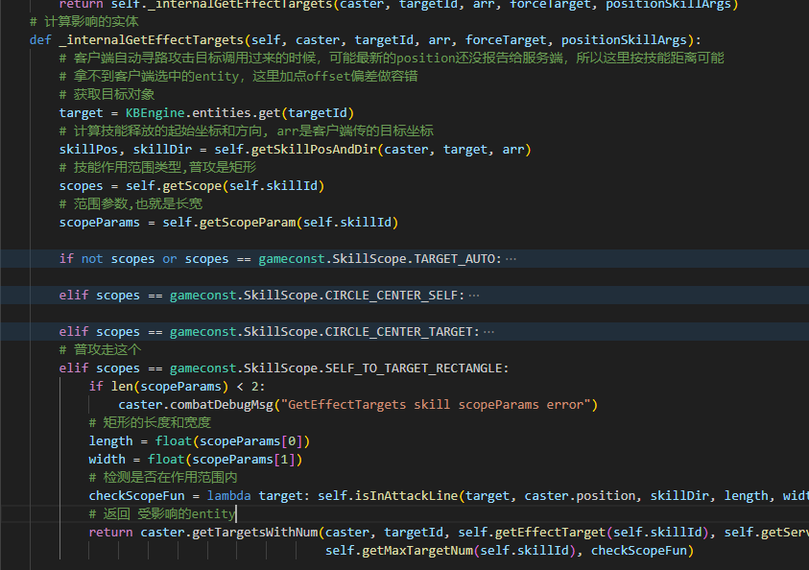
其中
计算技能坐标和方向
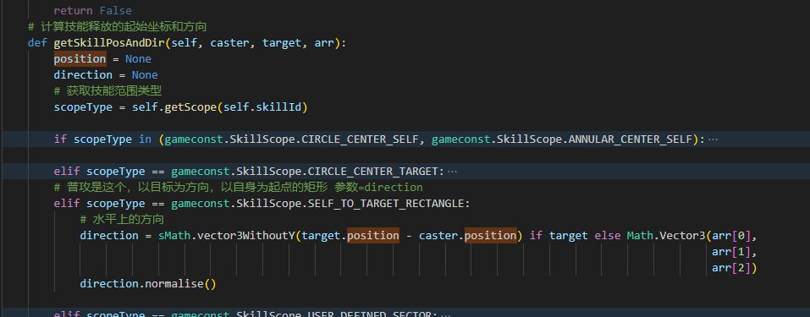
计算是否在技能命中范围内
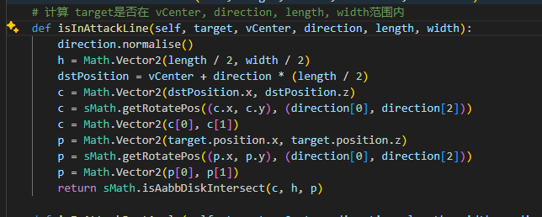
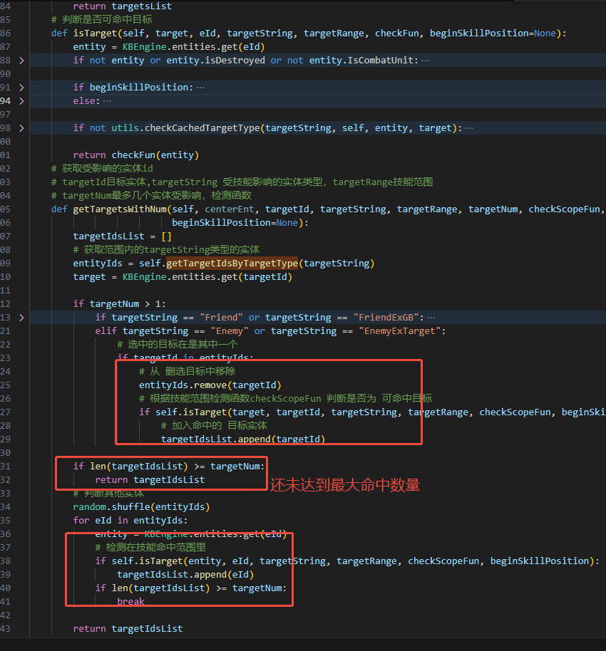
其中获取范围内的 实体,其中的 数据是 实体在进入目标陷阱范围内后触发缓存的
也就是 onEnterTrap函数,是引擎底层判断 实体位置更新后进入陷阱范围会 回调到设置陷阱的所有实体 到,设置的函数 是 addProximity
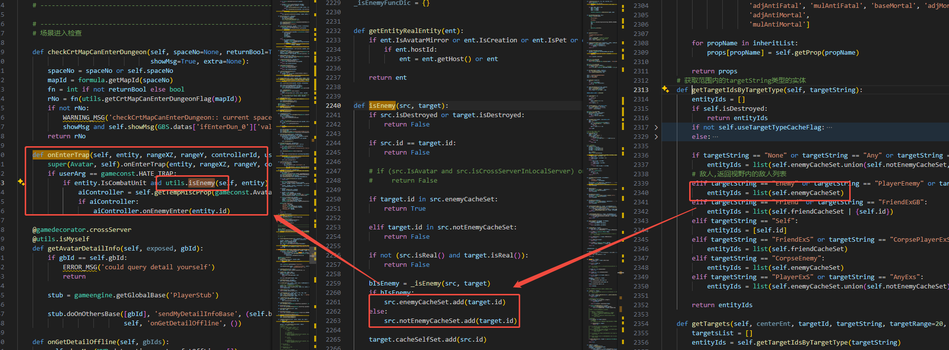

然后回到上层 beginUseSkill返回所需要的数据
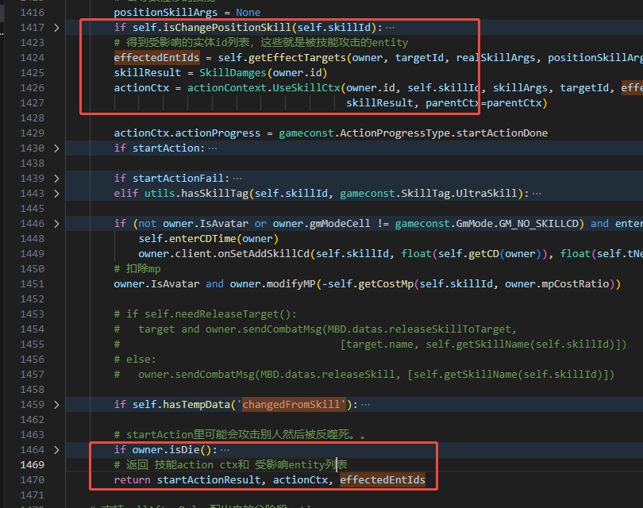
回到普攻的 beginUseSkill
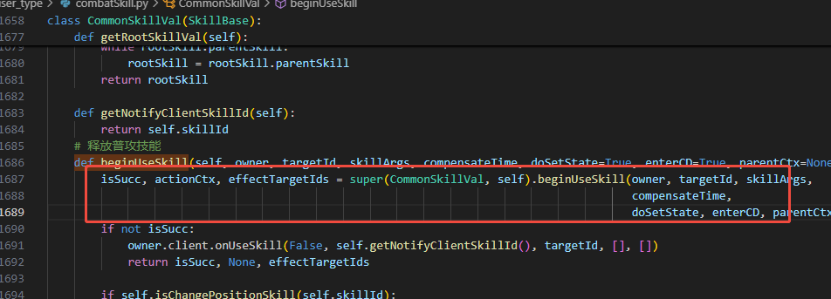

计算延迟
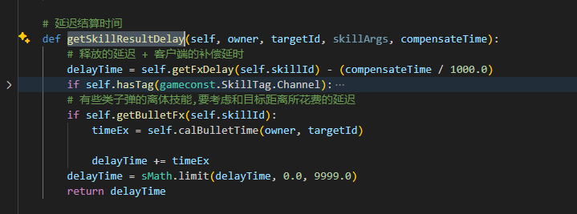
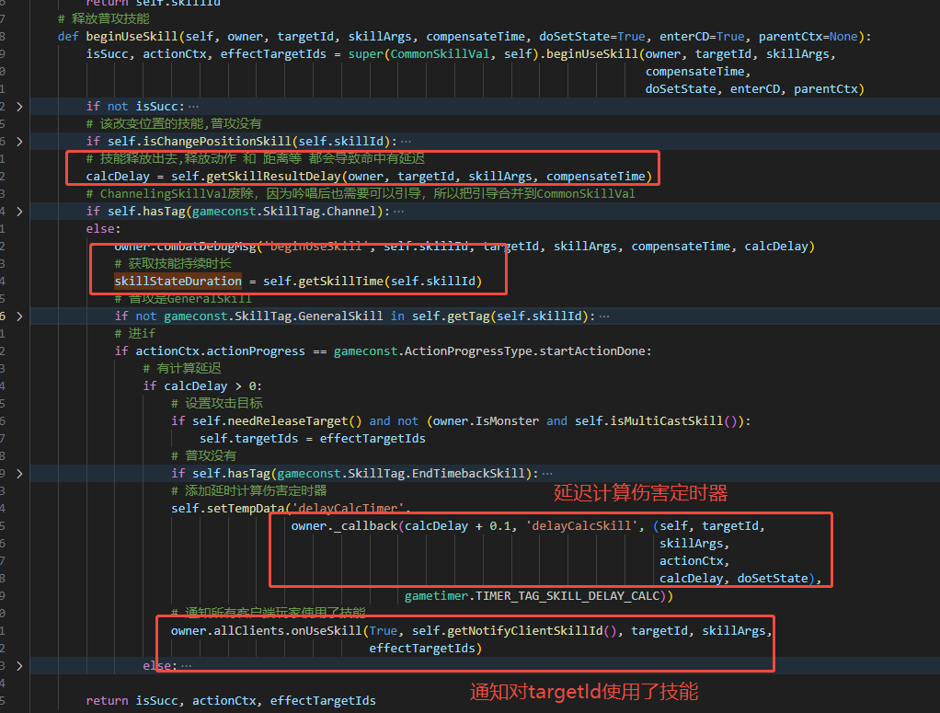

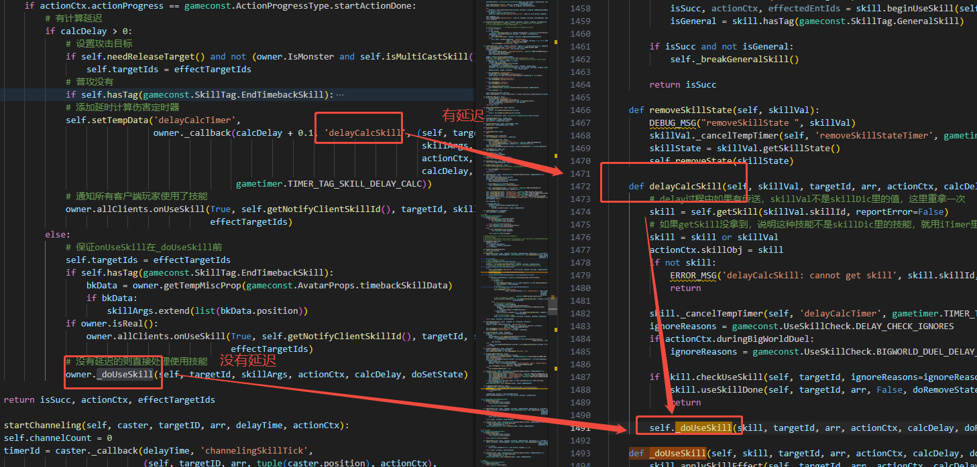

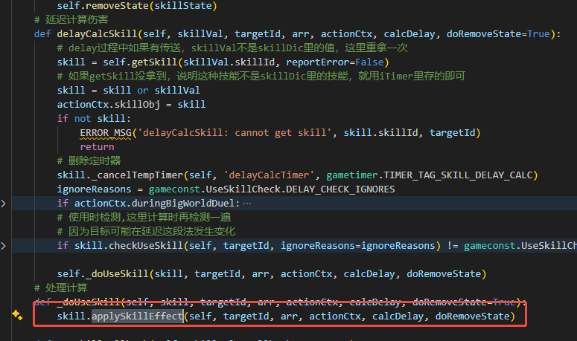

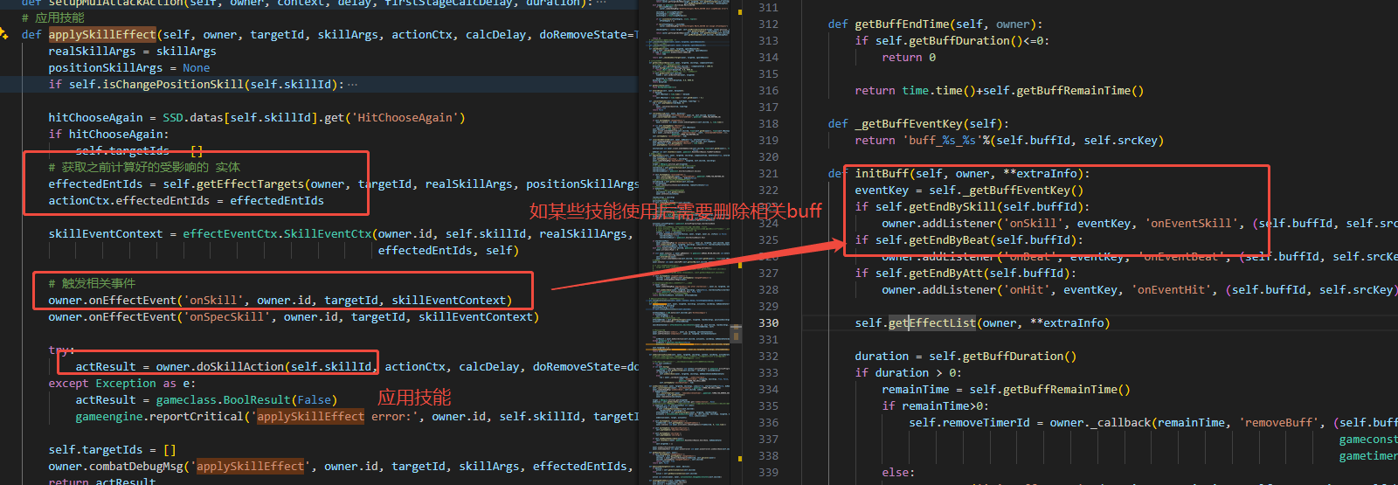
之前计算好了，避免二次计算
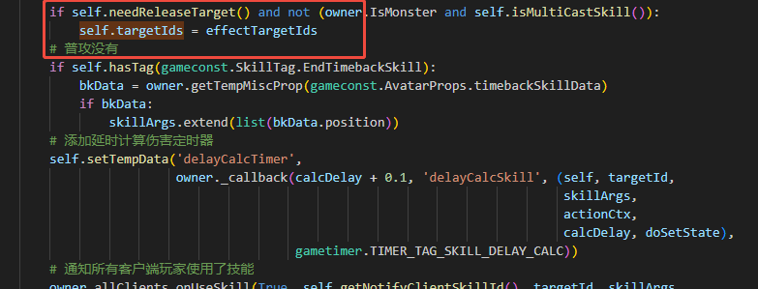

应用技能
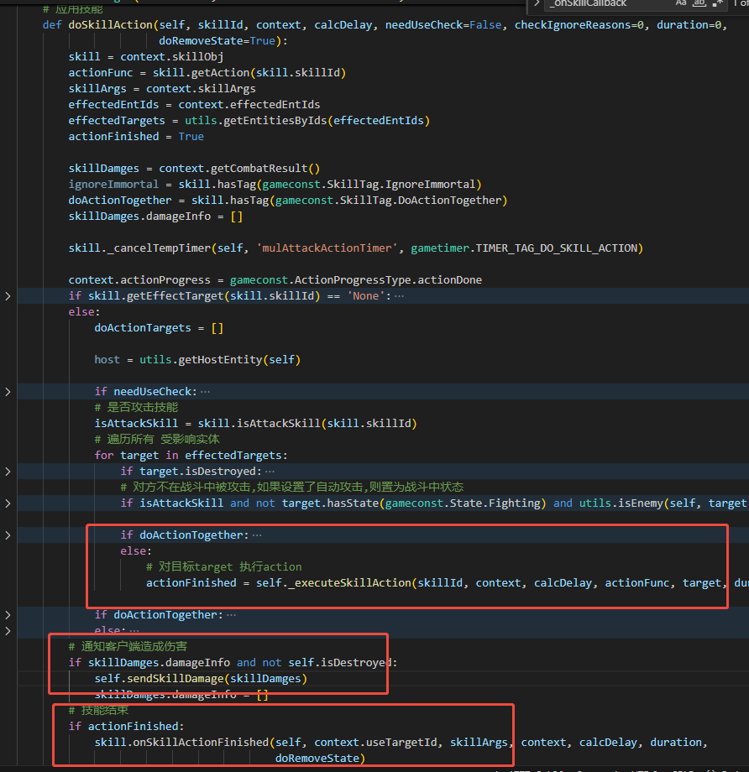
其中_executeSkillAction 执行action，主要是计算伤害
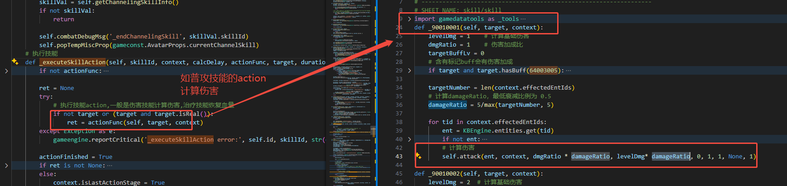

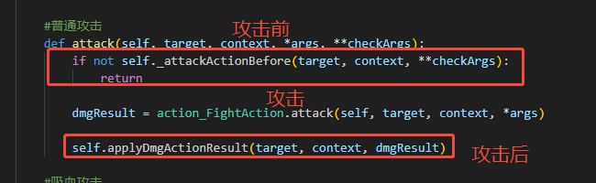
攻击前
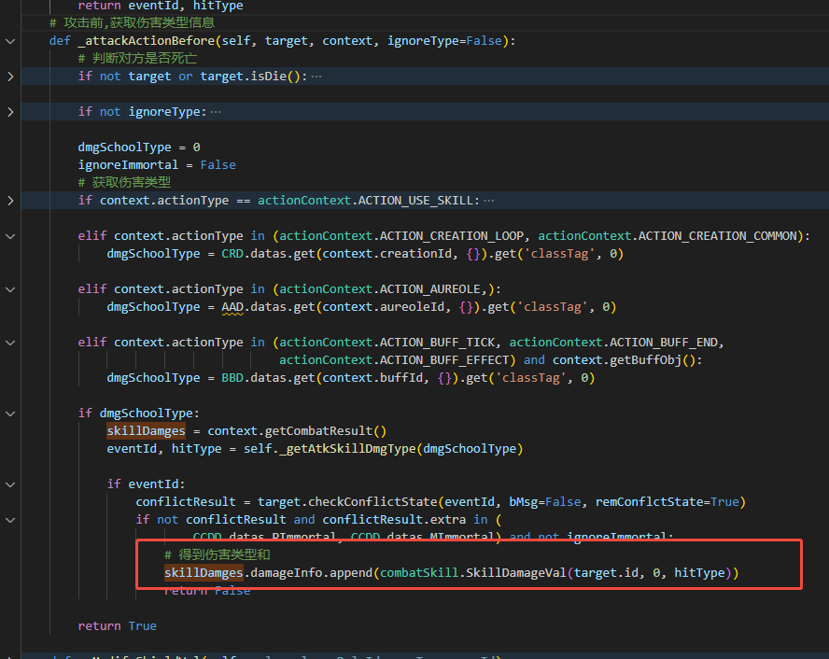
计算伤害
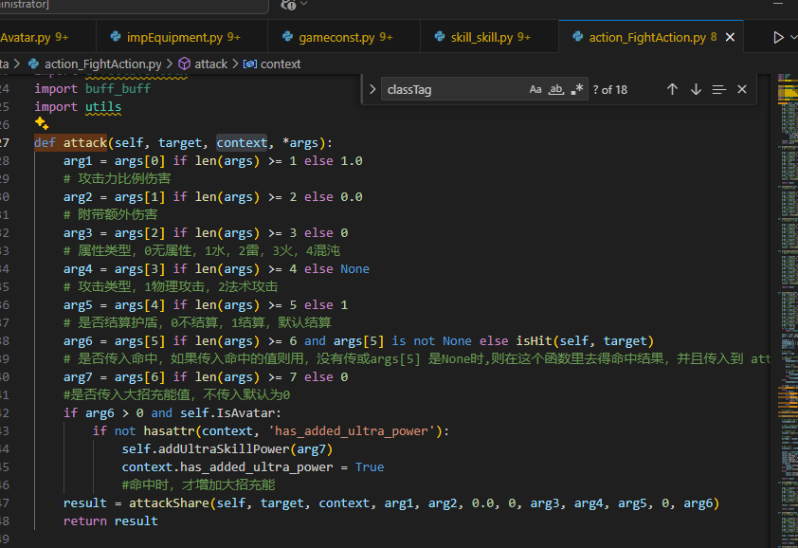
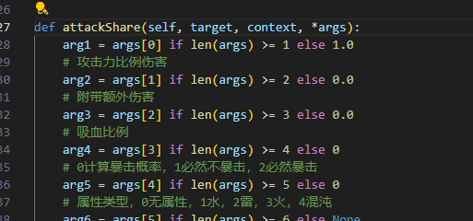
返回伤害信息
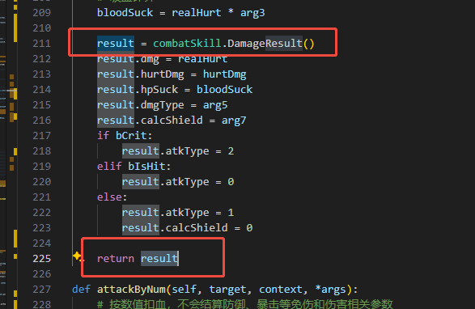

造成伤害修改血量等
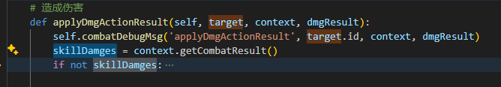
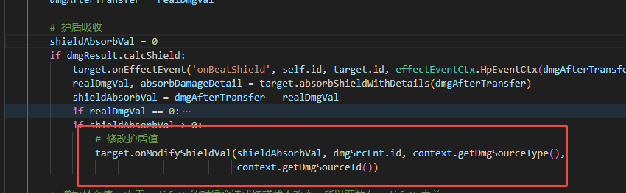
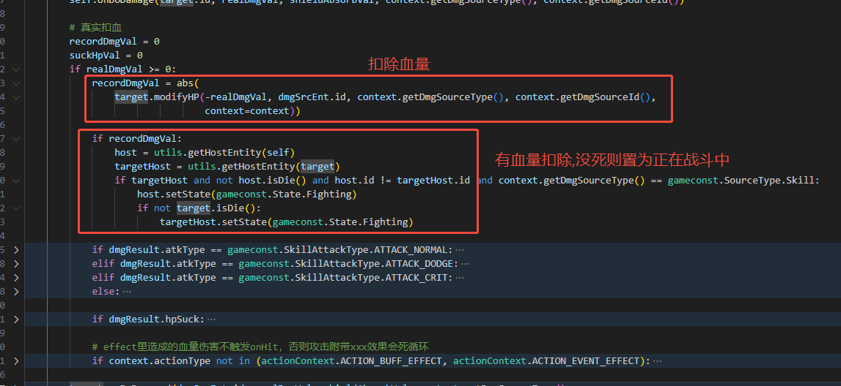
是普通伤害,还是暴击还是被躲避 结果信息
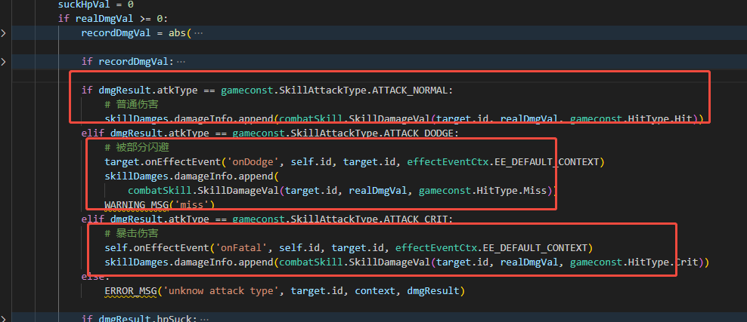

角色吸血
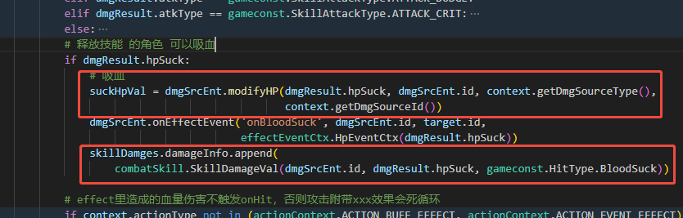

攻击 和被攻击事件
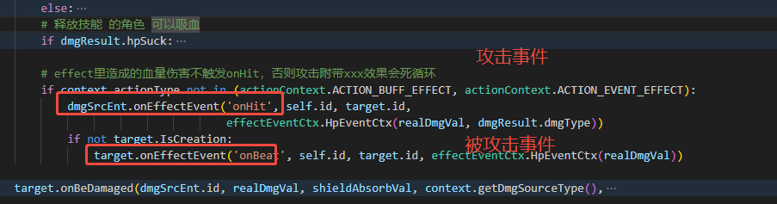
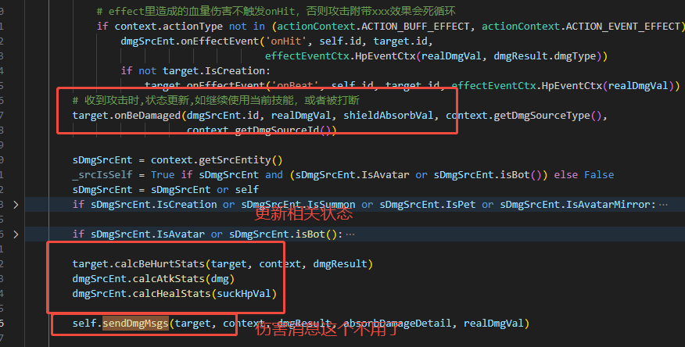
在外面发送技能伤害信息
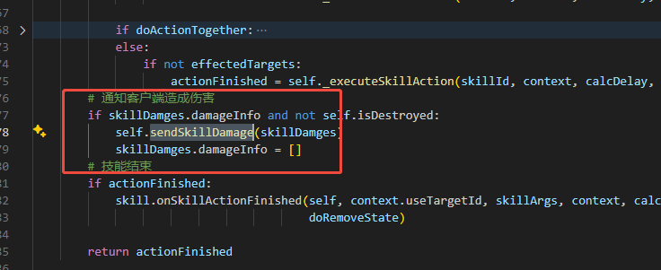

看下血量更新
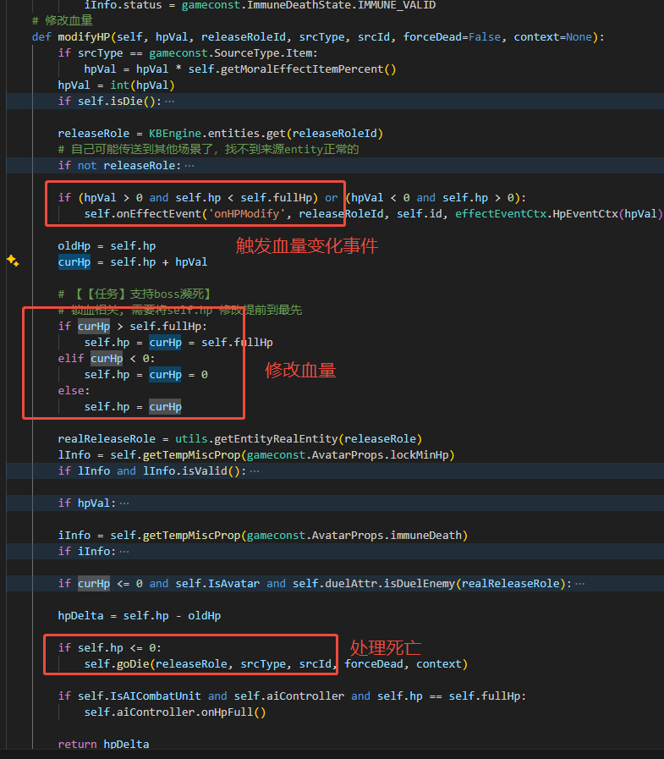

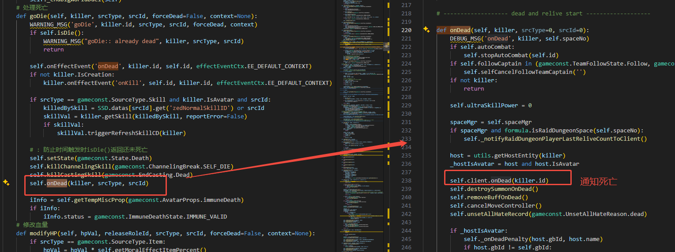

设置了制裁模式
范围aoe技能 如【暴风雪】对其他玩家 造成伤害了

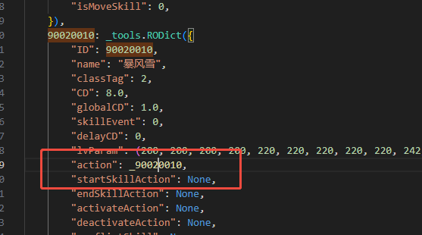

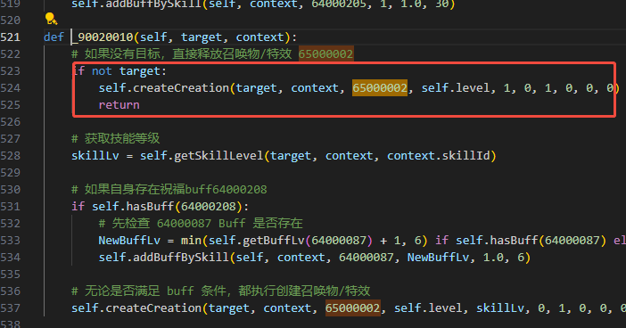
创建了一个技能对象
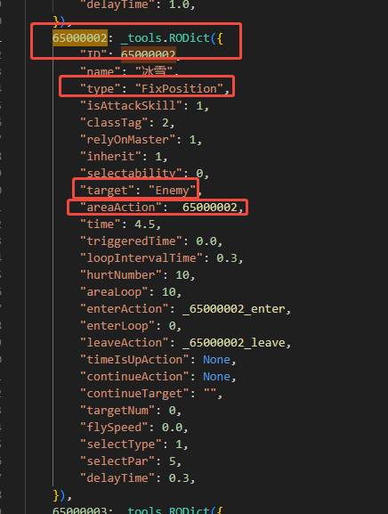
Copy了角色的相关信息，包括角色等级,当前的 攻击力属性等,用于后面的 效果计算
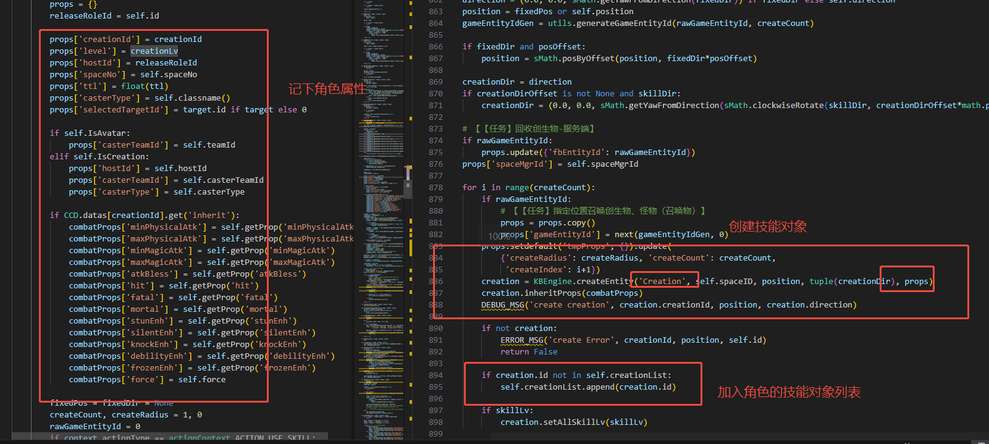
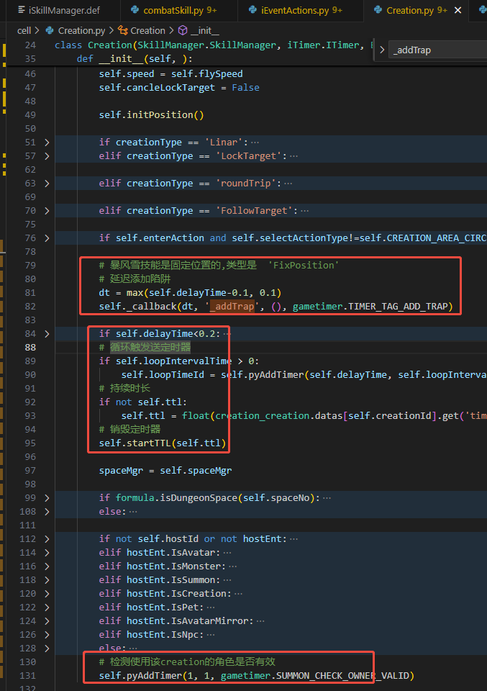

看下每个定时器都做了什么

延迟添加陷阱定时器 TIMER_TAG_ADD_TRAP:
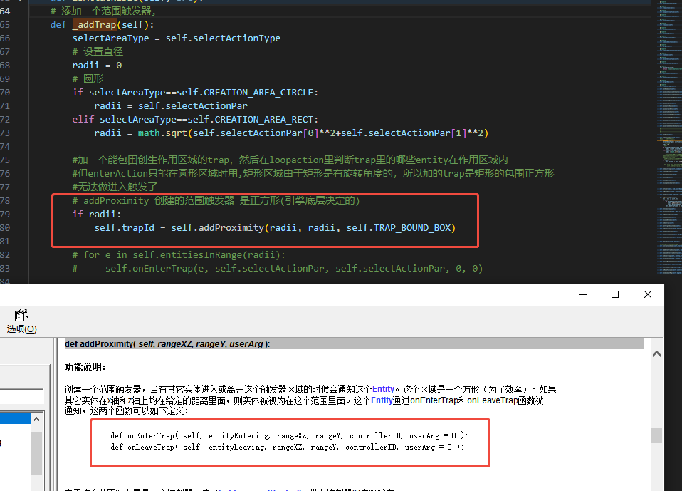
通过底层函数添加范围触发器

循环触发定时器gametimer.CREATION_LOOP,在添加了陷阱后,每个一定时间触发检测和执行action

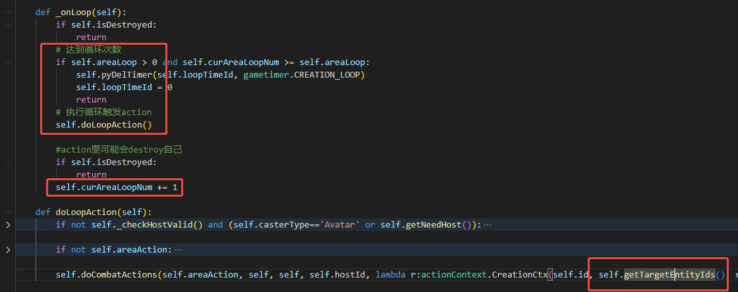
其中getTargetEntityIds,获取在陷阱内的实体,并通过 checkTargetType 过滤

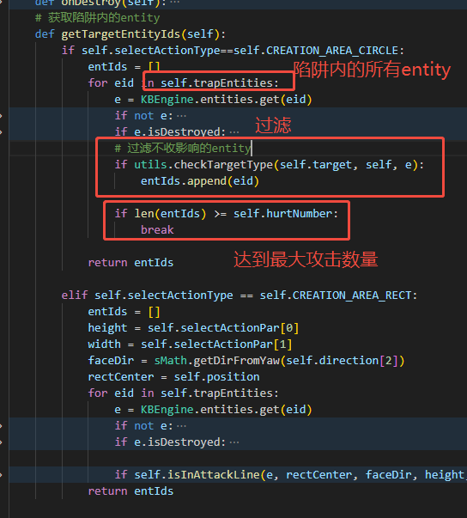
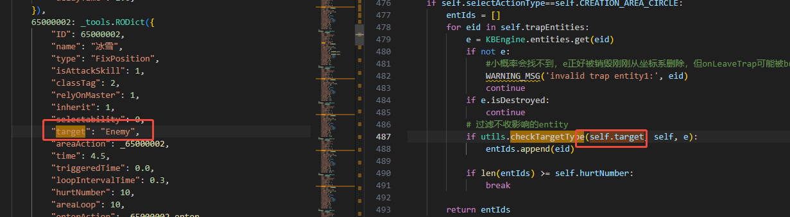
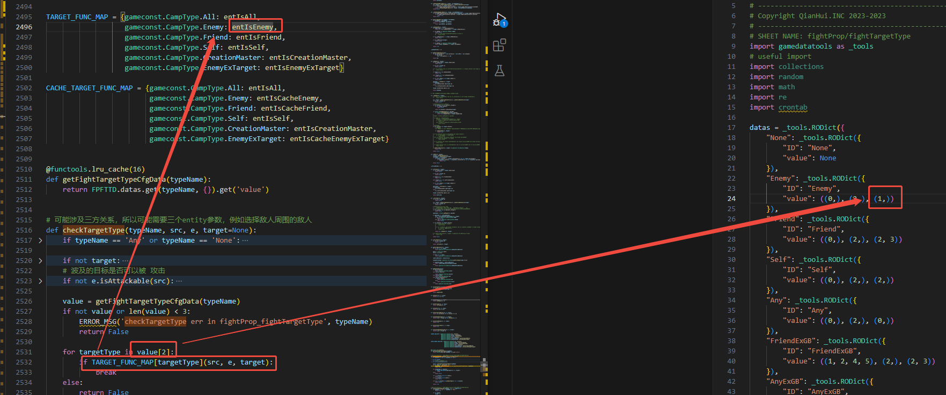
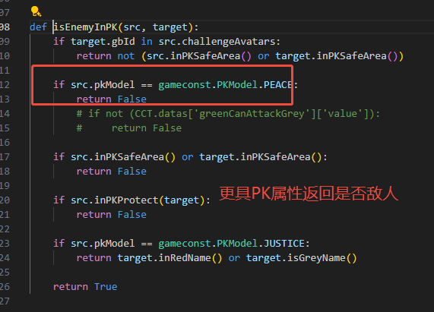
所以和平模式 不会攻击到 别人, 制裁模式会
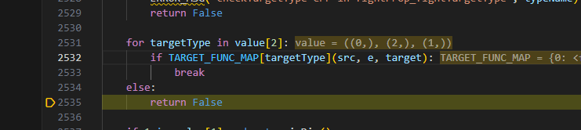

有引擎底层的两个回调函数 onEnterTrap 和 onLeaveTrap 触发添加 来更新 self.trapEntities
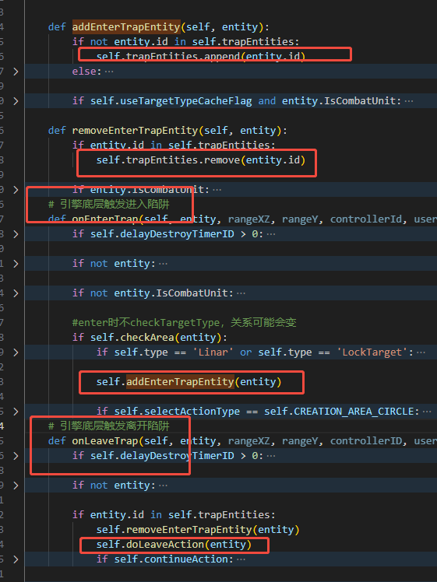

回到执行触发 action
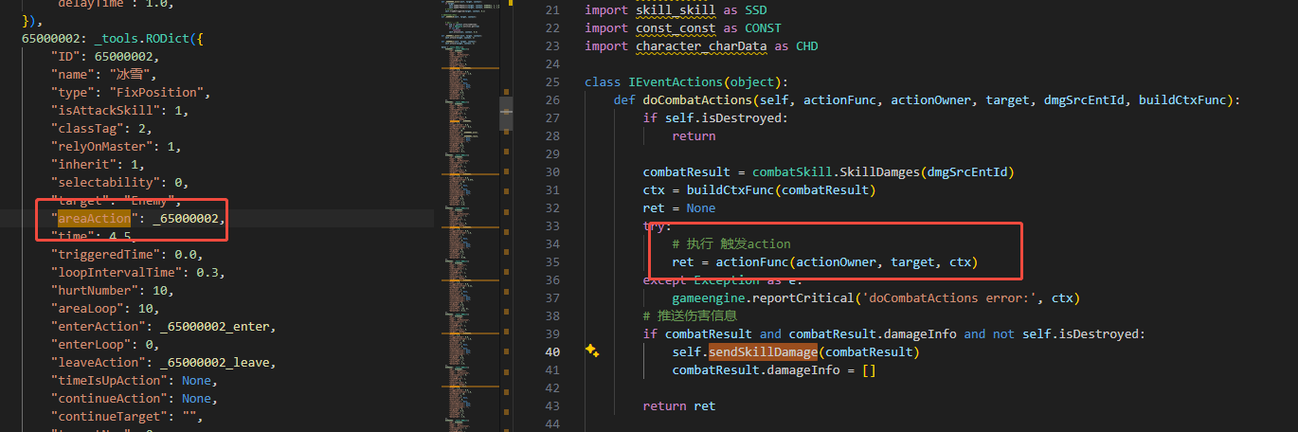
处理陷阱内的攻击
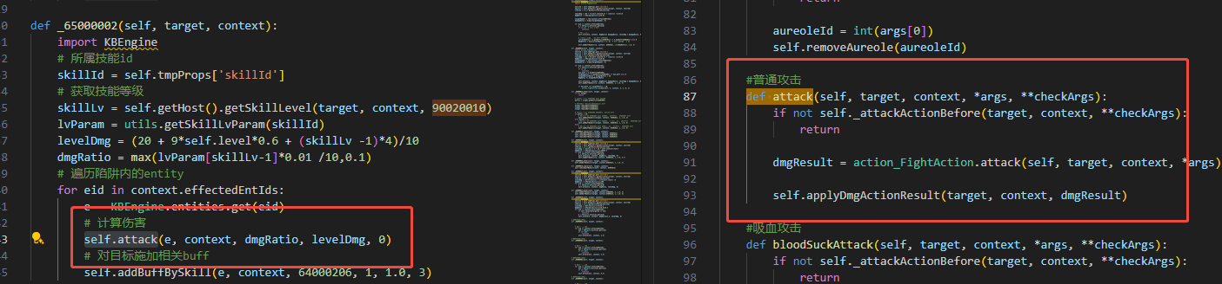
这样就完成了 循环触发陷阱定时器

再看下销毁
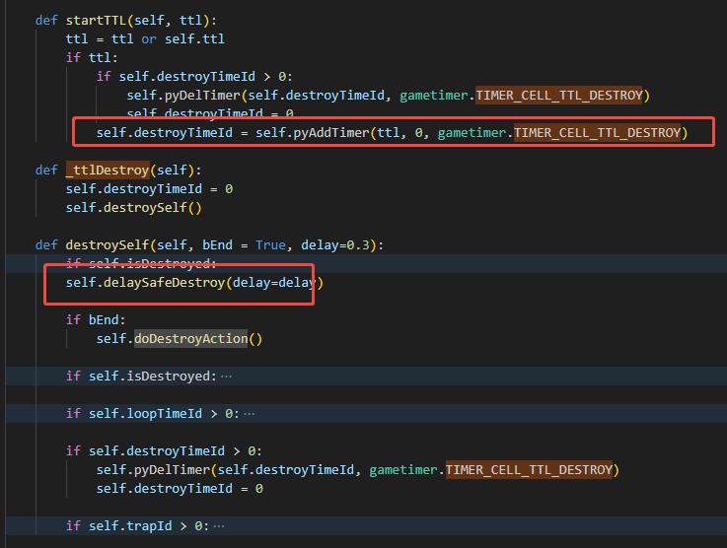
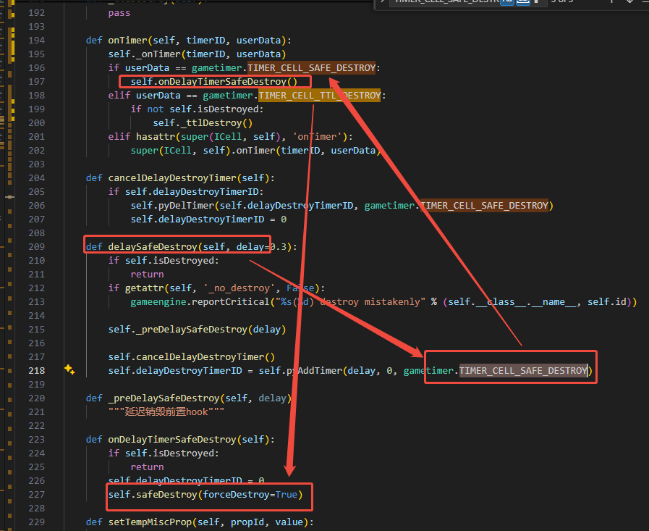
销毁了当前当前 Creation,其他细节就不看了

最后就是定时检测角色
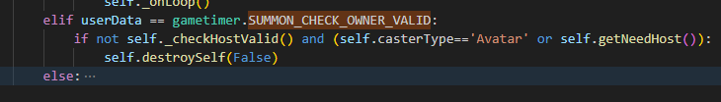
会判断当前角色是否有效,否则销毁当前 Creation

来看下卸下和穿上装备的过程,包括战力等属性的更新
其中角色身上的装备信息 存放在 变量 bodyEquipData中,类型如下,会持久化到db中
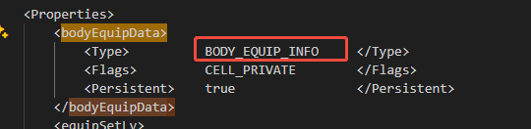
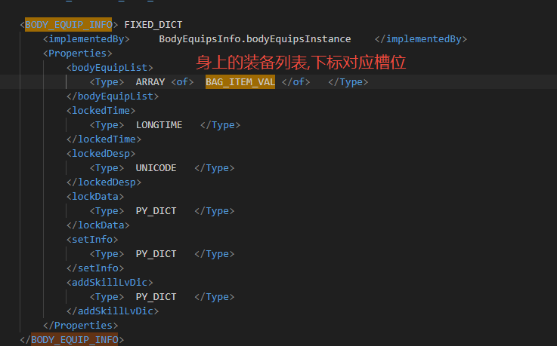
装备信息结构
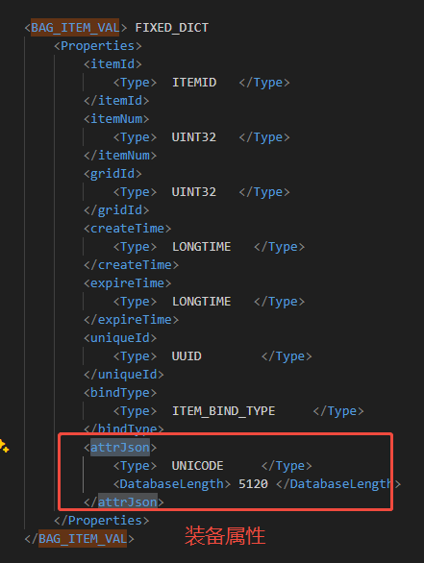

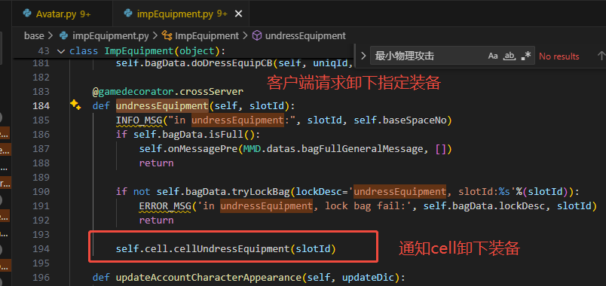
Cell处理卸下
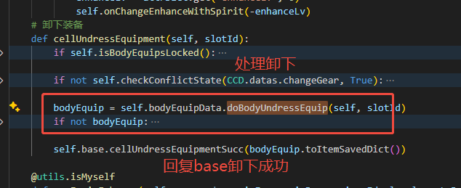

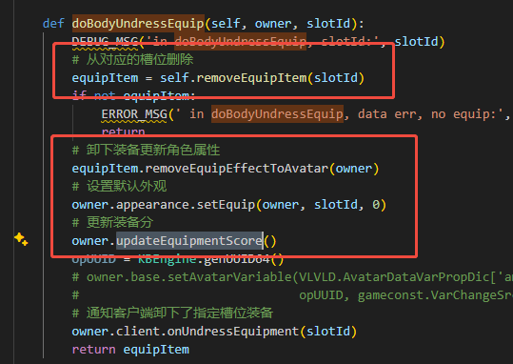
更新属性
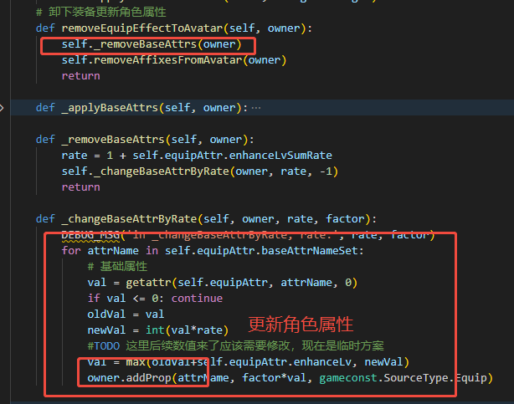
更新默认外观
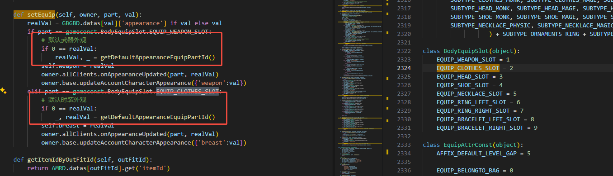
更新装备分
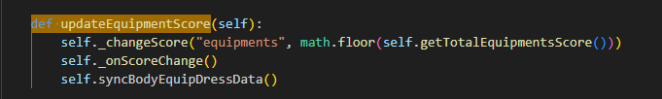

Base处理将装备加入背包
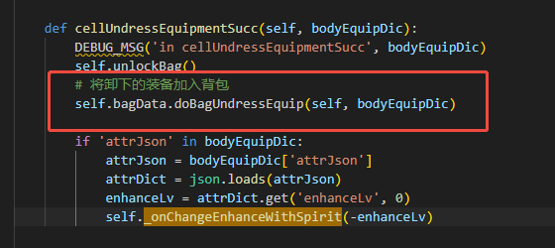

穿上类似,这里不多叙述了

下面是角色在cell下初始化后,向客户端推送身上的装备信息
之所以不在base 的doInitClientBase里发送，是因为bodyEquipData是cell下的数据,Flags类型为CELL_PRIVATE
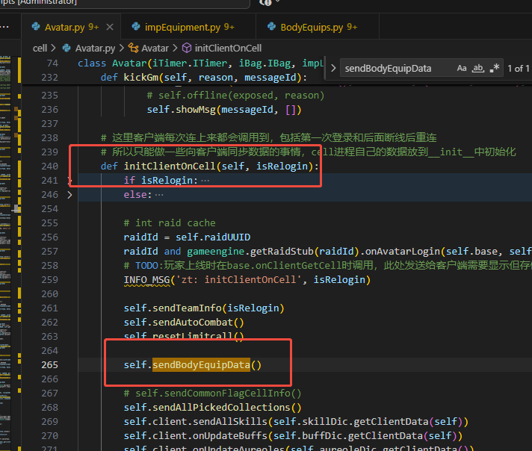
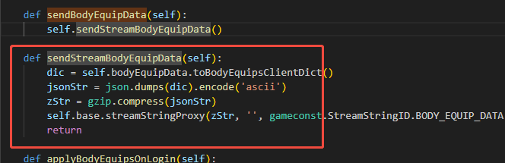

更新属性的代码在 cell下 SkillManager
